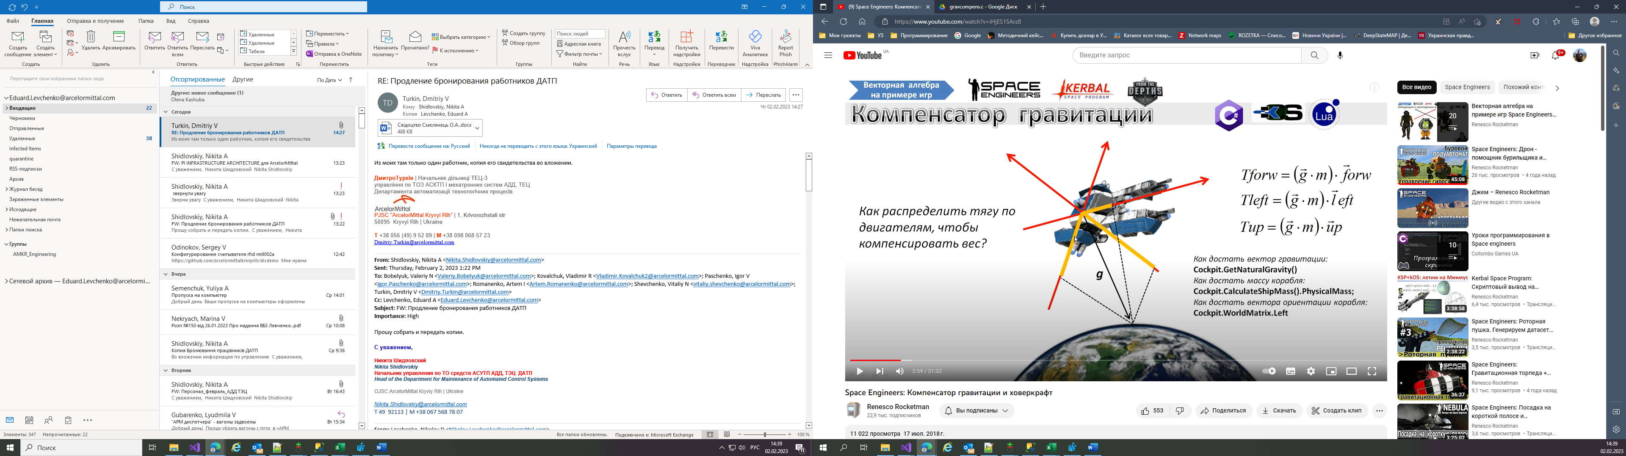

-> это единичный вектор (из кабины достаются уже единичные вектора)

g - вектор (от корабля к центру планеты) гравитации (ускорение своб. Падения м*с в текущей точки высоты)

(g* m) - учитываем вектор веса (m-кг) получим вектор силы в Нютонах.

forw, left, up – вектор ориентации корабля

Tforw, Tleft, Tup – тяга в Ньютонах которую нужно выдать на двигатель на двигатель (- задние + передние)

См gravcompens.c

доработка

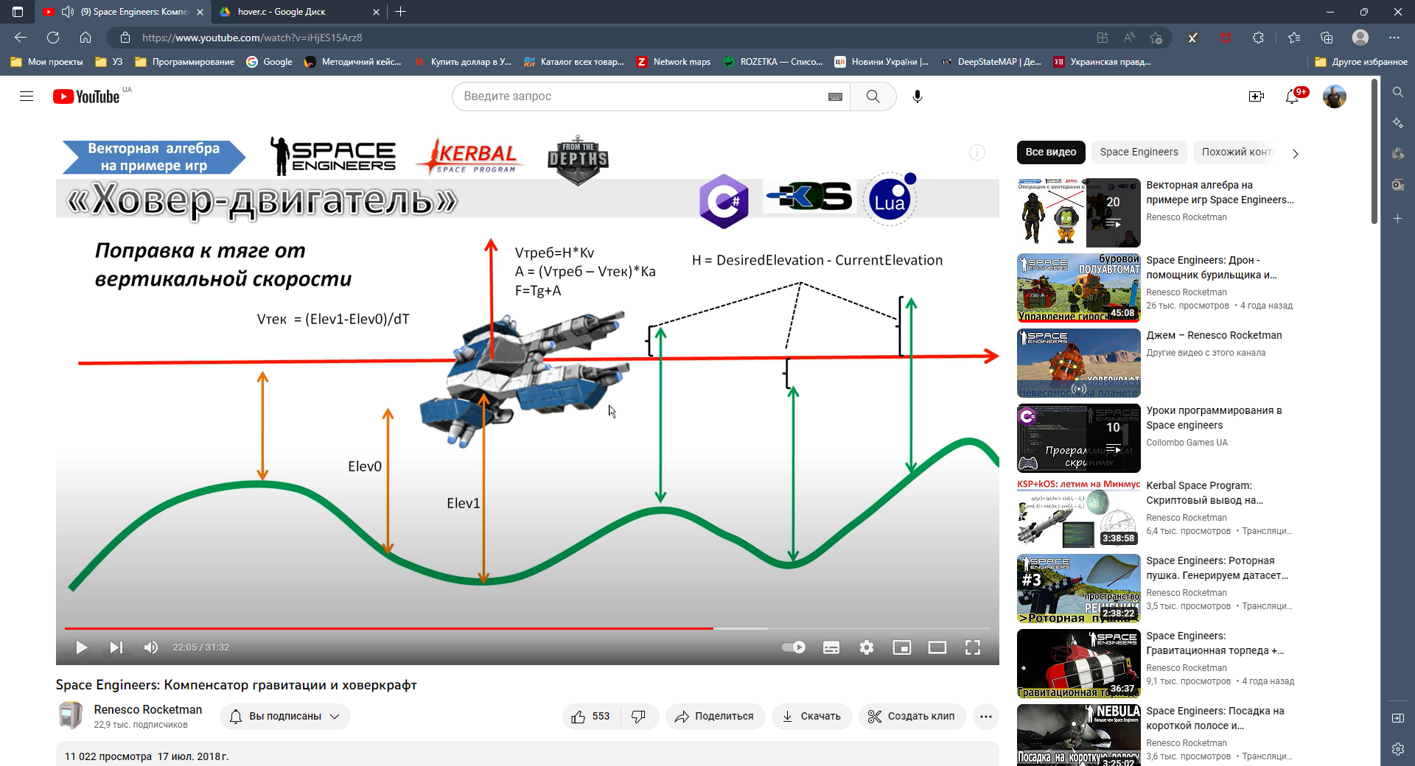

HoverThrust = Vector3D.Normalize(GravityVector);

Cockpit.TryGetPlanetElevation(MyPlanetElevation.Surface, out CurrentHeight); - текущая высота над поверхностью

См hover.c

**Выравнивание на планете с помощью гироскопов или подъем с планеты на водородниках, экономим**

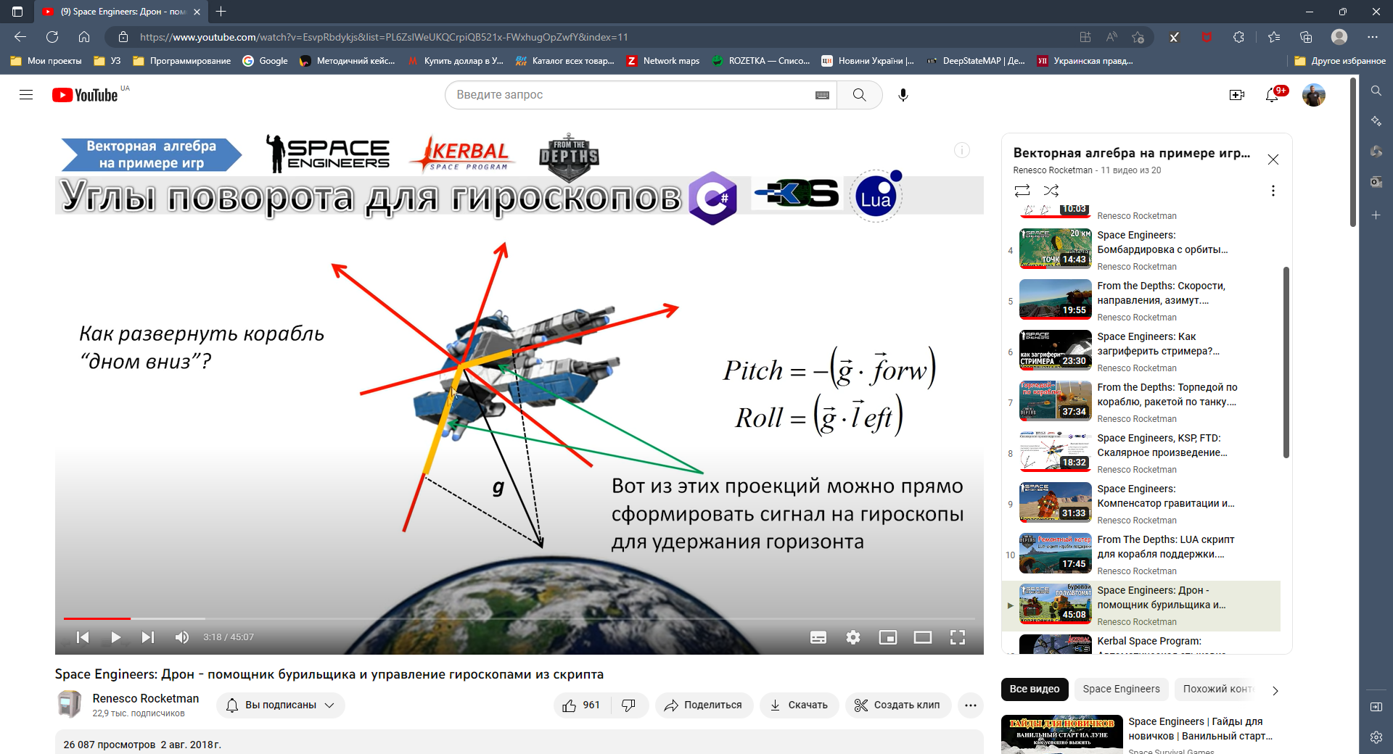

-(g * forw) стоит минус из-за особенности гироскопов управления вниз вверх (см ниже картинку)

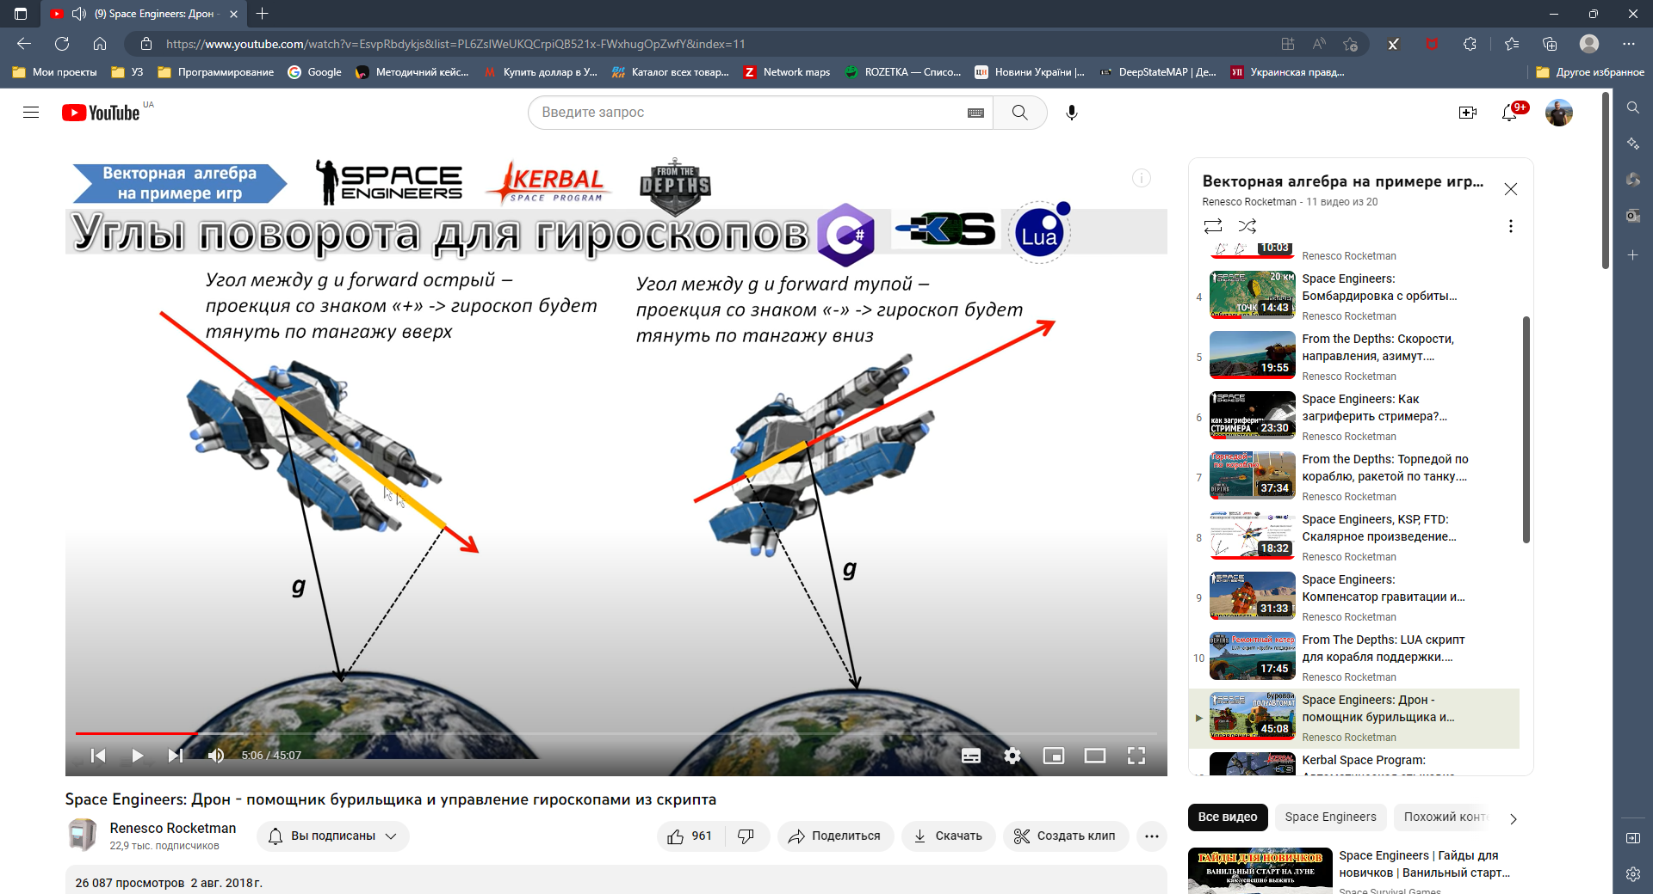

Ориентация гироскопов

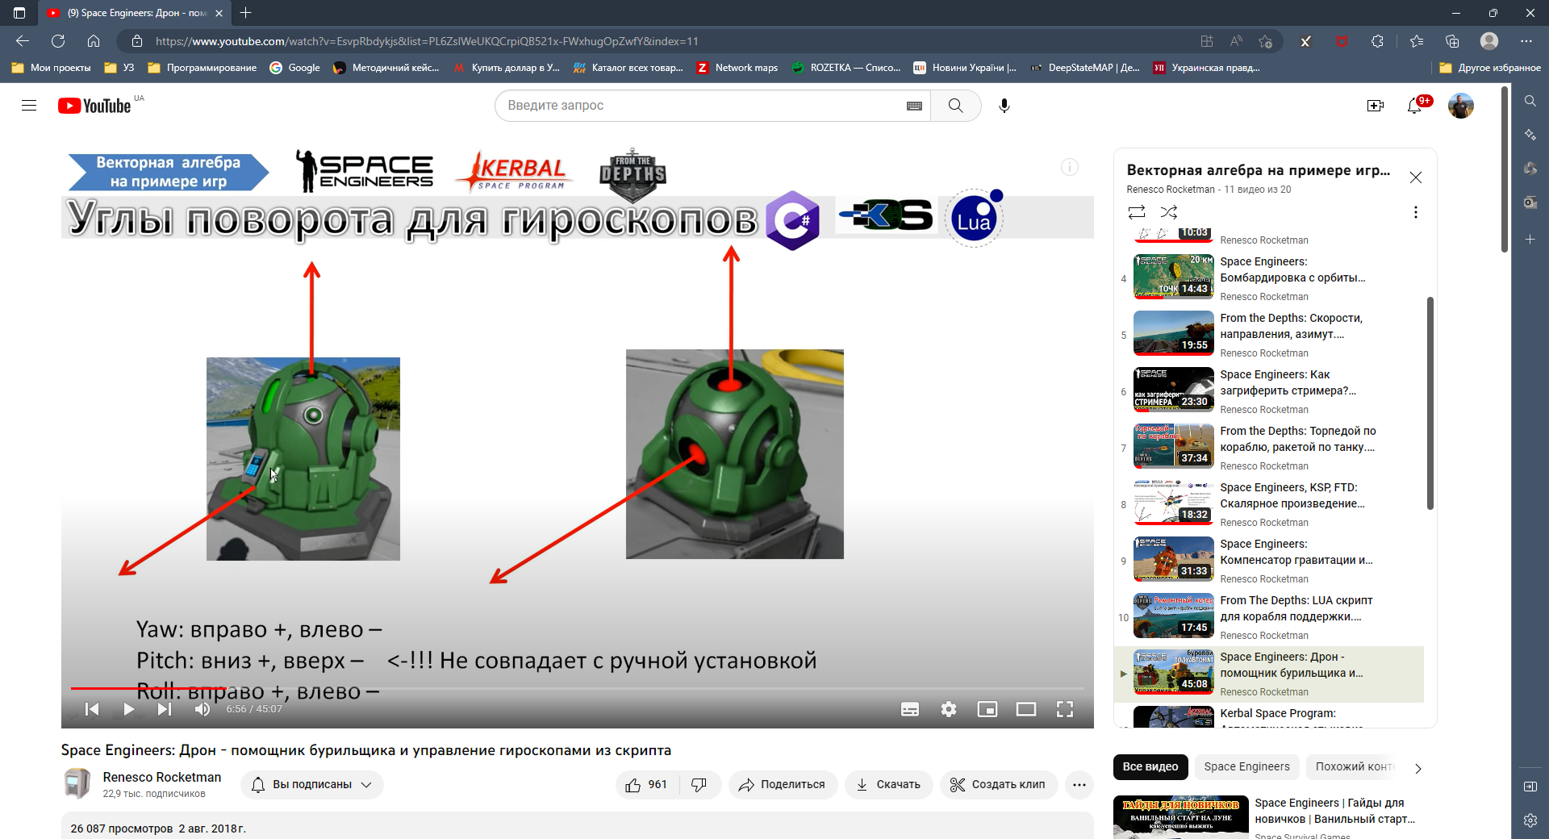

Yaw - рыскание

Pitch – тангаж

Roll- крен

(x,y,z) (Yaw, Pitch, Roll)

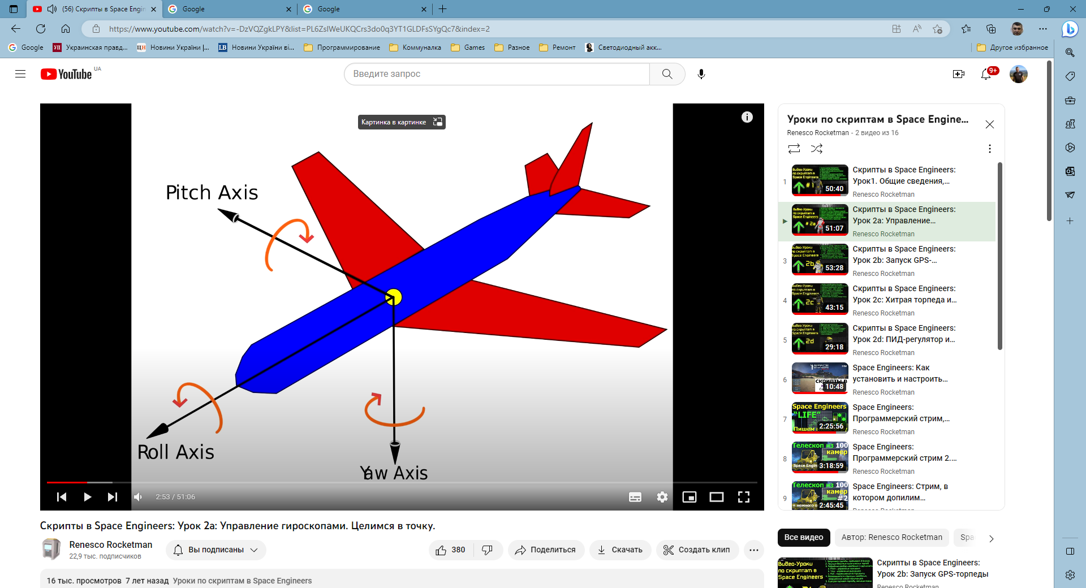

//Объявляем нужные блоки как глоб. переменные

IMyRemoteControl RemCon;

List<IMyGyro> gyroList;

//Находим блоки, устанавливаем частоту обновления

public Program()

{

gyroList = new List<IMyGyro>();

GridTerminalSystem.GetBlocksOfType<IMyGyro>(gyroList);

RemCon = GridTerminalSystem.GetBlockWithName("RemCon") as IMyRemoteControl;

Runtime.UpdateFrequency = UpdateFrequency.Update1;

}

public void Main()

{

//Получаем и нормализуем вектор гравитации. Это наше направление "вниз" на планете.

Vector3D GravityVector = RemCon.GetNaturalGravity();

Vector3D GravNorm = Vector3D.Normalize(GravityVector);

//Получаем проекции вектора прицеливания на все три оси блока ДУ.

float PitchInput = -(float)GravNorm.Dot(RemCon.WorldMatrix.Forward);

float RollInput = (float)GravNorm.Dot(RemCon.WorldMatrix.Left);

//На рыскание просто отправляем сигнал рыскания с контроллера. Им мы будем управлять вручную.

float YawInput = RemCon.RotationIndicator.Y;

//для каждого гироскопа устанавливаем текущие значения по тангажу, крену, рысканию.

foreach (IMyGyro gyro in gyroList)

{

gyro.GyroOverride = true;

gyro.Yaw = YawInput;

gyro.Roll = RollInput;

gyro.Pitch = PitchInput;

}

}

Другой способ

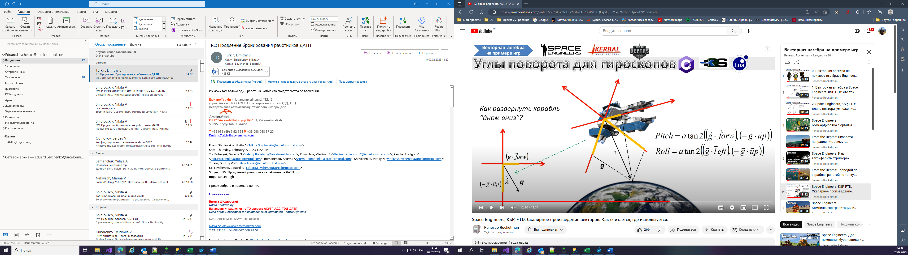

//Объявляем нужные блоки как глоб. переменные

IMyRemoteControl RemCon;

List<IMyGyro> gyroList;

//Находим блоки, устанавливаем частоту обновления

public Program()

{

gyroList = new List<IMyGyro>();

GridTerminalSystem.GetBlocksOfType<IMyGyro>(gyroList);

RemCon = GridTerminalSystem.GetBlockWithName("RemCon") as IMyRemoteControl;

Runtime.UpdateFrequency = UpdateFrequency.Update1;

}

public void Main()

{

//Получаем и нормализуем вектор гравитации. Это наше направление "вниз" на планете.

Vector3D GravityVector = RemCon.GetNaturalGravity();

Vector3D GravNorm = Vector3D.Normalize(GravityVector);

//Получаем проекции вектора прицеливания на все три оси блока ДУ.

double gF = GravNorm.Dot(RemCon.WorldMatrix.Forward);

double gL = GravNorm.Dot(RemCon.WorldMatrix.Left);

double gU = GravNorm.Dot(RemCon.WorldMatrix.Up);

//Получаем сигналы по тангажу и крены операцией atan2

float RollInput = (float)Math.Atan2(gL, -gU);

float PitchInput = -(float)Math.Atan2(gF, -gU);

//На рыскание просто отправляем сигнал рыскания с контроллера. Им мы будем управлять вручную.

float YawInput = RemCon.RotationIndicator.Y;

//для каждого гироскопа устанавливаем текущие значения по тангажу, крену, рысканию.

foreach (IMyGyro gyro in gyroList)

{

gyro.GyroOverride = true;

gyro.Yaw = YawInput;

gyro.Roll = RollInput;

gyro.Pitch = PitchInput;

}

}

Держим горизонт и смотрим на точку

//Объявляем нужные блоки как глоб. переменные

IMyRemoteControl RemCon;

List<IMyGyro> gyroList;

//координаты точки

Vector3D Target = new Vector3D(100000, 0, 0);

//Находим блоки, устанавливаем частоту обновления

public Program()

{

gyroList = new List<IMyGyro>();

GridTerminalSystem.GetBlocksOfType<IMyGyro>(gyroList);

RemCon = GridTerminalSystem.GetBlockWithName("RemCon") as IMyRemoteControl;

Runtime.UpdateFrequency = UpdateFrequency.Update1;

}

public void Main()

{

//Получаем и нормализуем вектор гравитации. Это наше направление "вниз" на планете.

Vector3D GravityVector = RemCon.GetNaturalGravity();

Vector3D GravNorm = Vector3D.Normalize(GravityVector);

//вектор на точку

Vector3D T = Vector3D.Normalize(Target - RemCon.GetPosition());

//Рысканием прицеливаемся на точку Target.

double tF = T.Dot(RemCon.WorldMatrix.Forward);

double tL = T.Dot(RemCon.WorldMatrix.Left);

float YawInput = -(float)Math.Atan2(tL, tF);

//Получаем проекции вектора прицеливания на все три оси блока ДУ.

double gF = GravNorm.Dot(RemCon.WorldMatrix.Forward);

double gL = GravNorm.Dot(RemCon.WorldMatrix.Left);

double gU = GravNorm.Dot(RemCon.WorldMatrix.Up);

//Получаем сигналы по тангажу и крены операцией atan2

float RollInput = (float)Math.Atan2(gL, -gU);

float PitchInput = -(float)Math.Atan2(gF, -gU);

//для каждого гироскопа устанавливаем текущие значения по тангажу, крену, рысканию.

foreach (IMyGyro gyro in gyroList)

{

gyro.GyroOverride = true;

gyro.Yaw = YawInput;

gyro.Roll = RollInput;

gyro.Pitch = PitchInput;

}

}

Скалярное произведение

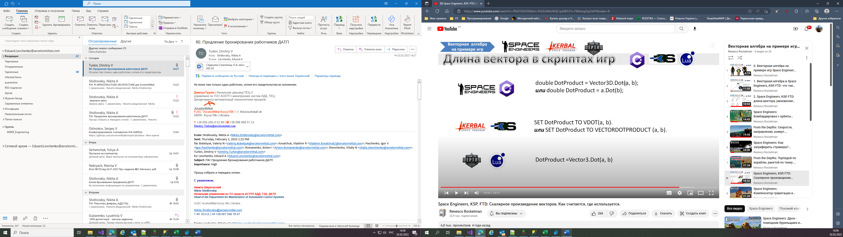

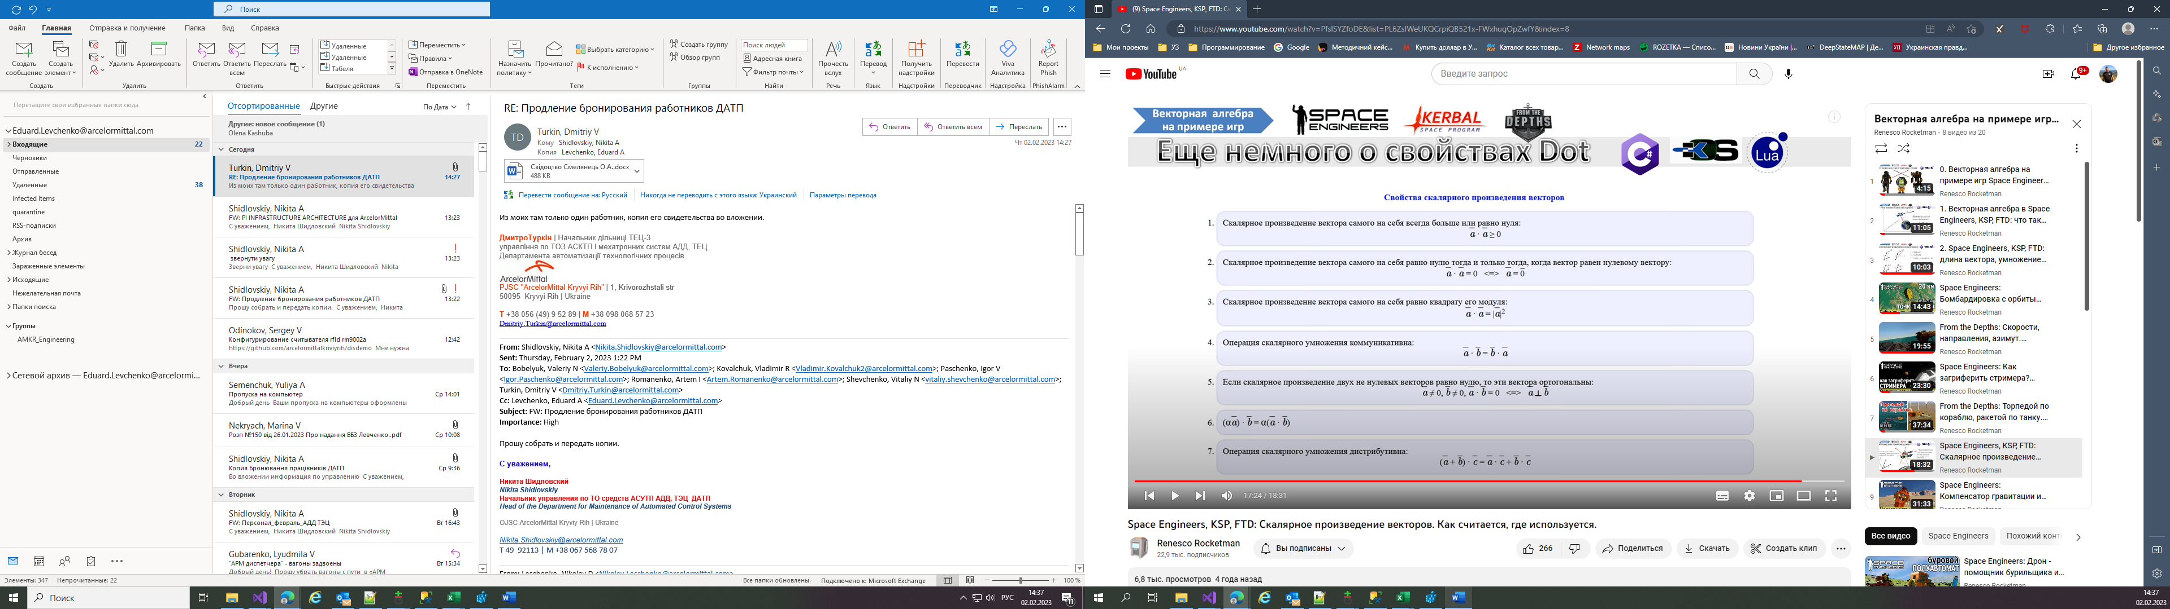

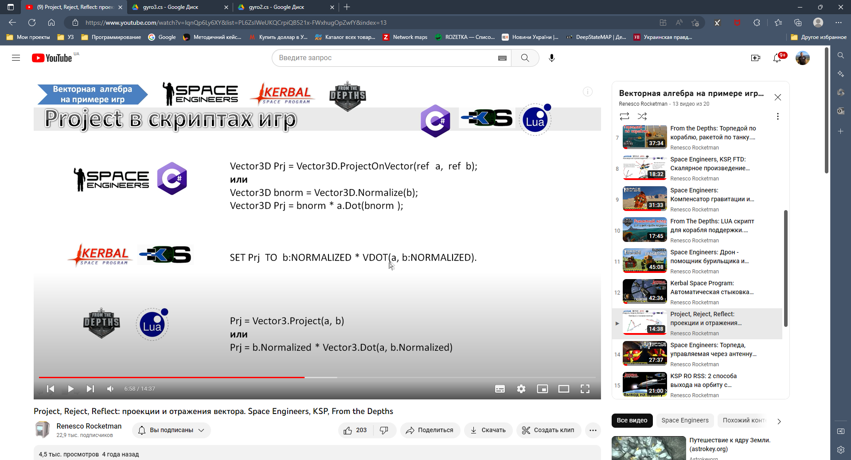

REGECT

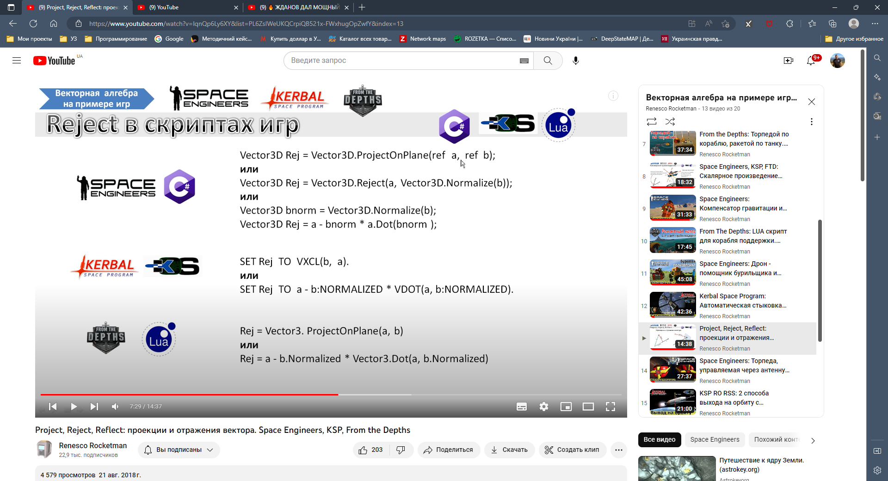

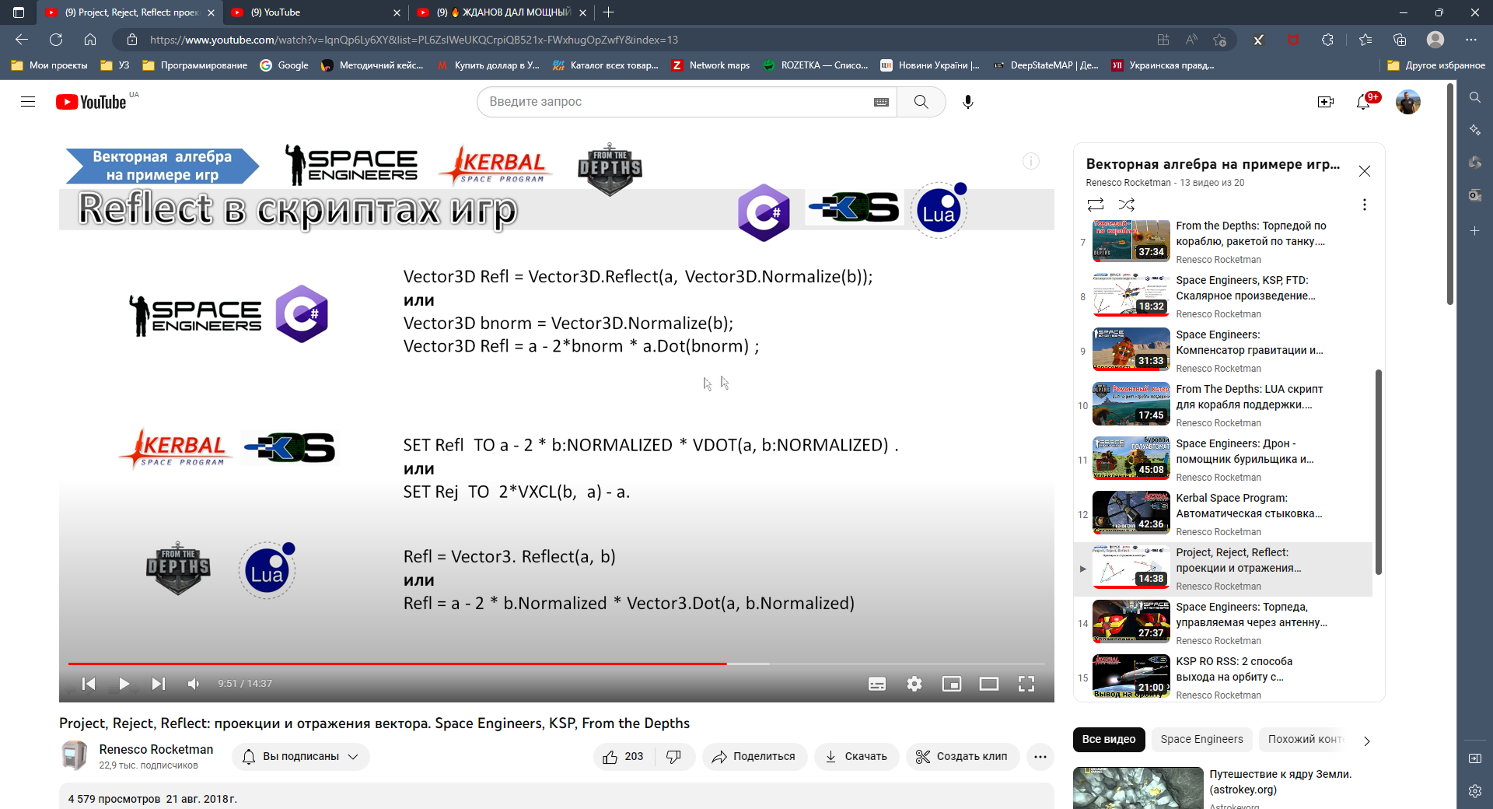

…………………………..

Солнце

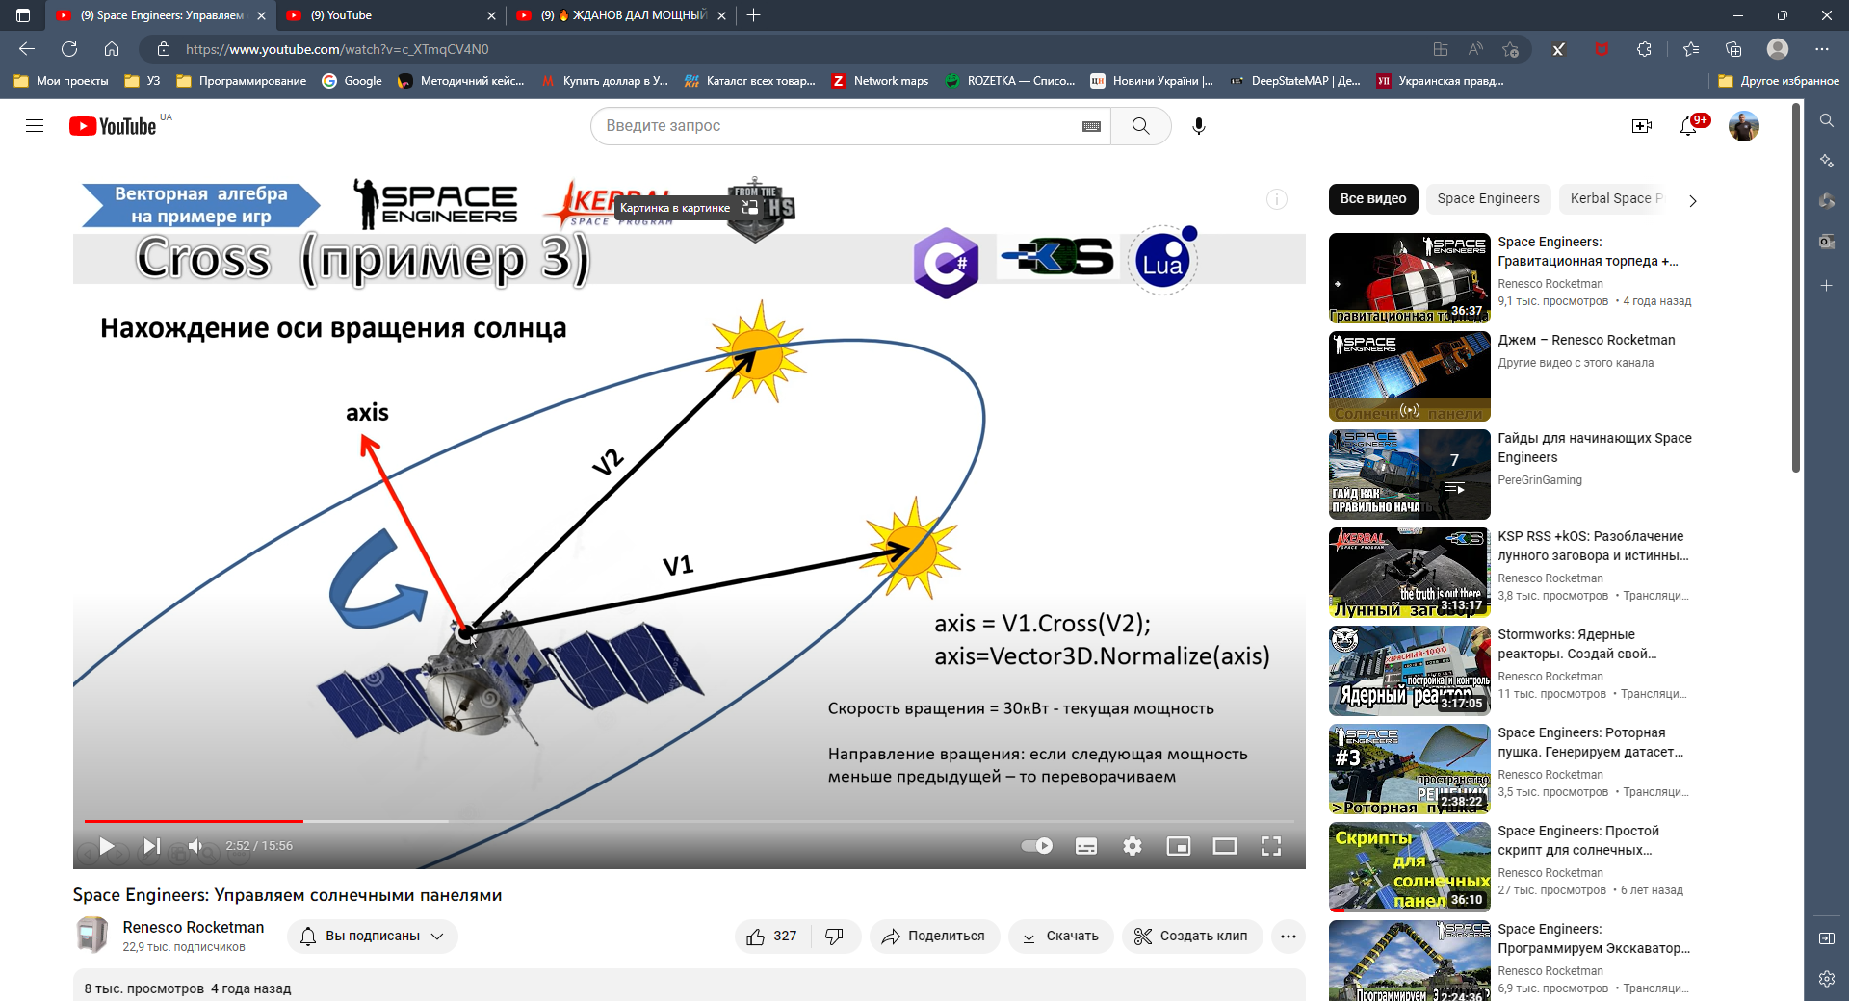

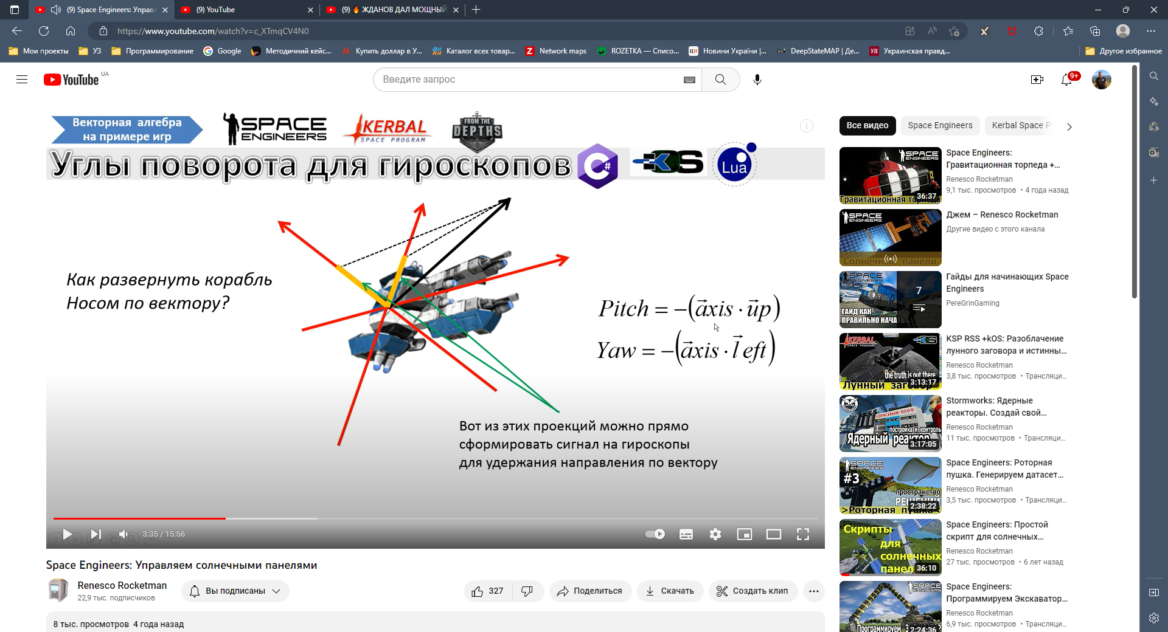

IMyCameraBlock Cam;

IMyGyro Gyro;

IMySolarPanel Panel;

Vector3D V1, V2, Axis;

public Program()

{

Cam = GridTerminalSystem.GetBlockWithName("Camera") as IMyCameraBlock;

Gyro = GridTerminalSystem.GetBlockWithName("Gyroscope") as IMyGyro;

Panel = GridTerminalSystem.GetBlockWithName("Solar Panel") as IMySolarPanel;

}

public void Main(string argument)

{

switch (argument)

{

case "V1":

{

V1 = Cam.WorldMatrix.Forward;

break;

}

case "V2":

{

V2 = Cam.WorldMatrix.Forward;

Axis = V1.Cross(V2);

Axis = Vector3D.Normalize(Axis);

break;

}

case "Start":

{

Runtime.UpdateFrequency = UpdateFrequency.Update1;

Gyro.GyroOverride = true;

TrackSun();

break;

}

case "Stop":

{

Runtime.UpdateFrequency = UpdateFrequency.None;

Gyro.GyroOverride = false;

break;

}

default:

TrackSun();

break;

}

}

float SolarOutput = 0;

int dir = 1;

int cnt = 0;

void TrackSun()

{

cnt++;

Gyro.Pitch = -(float)Axis.Dot(Gyro.WorldMatrix.Up) * 5;

Gyro.Yaw = -(float)Axis.Dot(Gyro.WorldMatrix.Left) * 5;

if (Math.Abs(Gyro.Pitch) + Math.Abs(Gyro.Yaw) < 0.05f)

{

if (cnt >= 180)

{

float OutputGain = Panel.MaxOutput - SolarOutput;

if (OutputGain < 0)

dir *= -1;

SolarOutput = Panel.MaxOutput;

cnt = 0;

}

float Roll = (float)(dir * (0.03f - Panel.MaxOutput) * 100);

Gyro.Roll = Math.Min(Math.Max(Roll, -0.1f), 0.1f);

}

else

{

Gyro.Roll = 0.0f;

}

}



